**附件1：**

**2016年（第二届）“同济科技园杯”**

**同济大学创业者羽毛球赛**

比赛时间：2016年4月26日下午

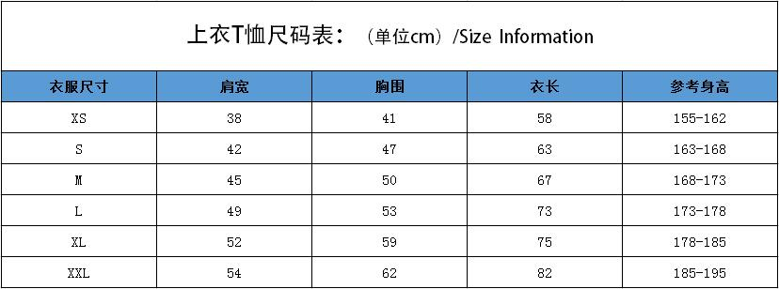

|  |  |  |  |  |  |  |  |  |
| --- | --- | --- | --- | --- | --- | --- | --- | --- |
| 序号 | 姓名 | 性别 | 联系电话 | 参赛单位 | 羽毛球水平  （初学/一般/良好） | 微信&QQ | 衣服尺寸 | 备注 |
| 1 |  |  |  |  |  |  |  |  |
| 2 |  |  |  |  |  |  |  |  |
| 3 |  |  |  |  |  |  |  |  |
| 4 |  |  |  |  |  |  |  |  |
| 5 |  |  |  |  |  |  |  |  |
| 6 |  |  |  |  |  |  |  |  |
| 7 |  |  |  |  |  |  |  |  |
| 8 |  |  |  |  |  |  |  |  |
| 9 |  |  |  |  |  |  |  |  |
| 10 |  |  |  |  |  |  |  |  |